Ansvarig: SG/UG Uppgjord: SG/UG Datum: 2023-02-16 Dok.nr: PUSP234201 Version: 1.1

**Kravspecifikation**

**(SRS)**

**ETSF20 Grupp 2**

**1. Inledning** **3**

**2. Referensdokument** **3**

**3. Bakgrund och mål** **3**

3.1 Bakgrund 3

3.2 Huvudsakliga mål 3

3.4 Aktörer 3

**4. Terminologi** **4**

**5. Kontextdiagram** **5**

**6. Funktionella krav** **6**

6.1 Logga in och logga ut 6

6.2 Data 6

6.3 Administratör 8

6.4 Projektledare 13

6.5 Användare 13

6.6 Statistik 14

6.7 Tidrapportering 15

**7. Kvalitetskrav** **18**

7.1 Prestanda 18

7.2 Säkerhet 19

**8. Projektkrav** **19**

8.1 Utvecklingsmiljö 19

8.2 Infrastruktur 20

**9. Designkoncept** **21**

9.1 - Sidor 21

9.2 - Aktivitetsdiagram 23

## 1. Inledning

Detta dokument beskriver kravspecifikationen för ett system som skall kunna lagra och hantera tidsdata för ett medelstort projekt. Systemet ska ge möjlighet till att logga in via en webbserverlösning.

## 2. Referensdokument

[1] SRS - Software Requirement Specification: BaseBlockSystem.

## 3. Bakgrund och mål

### 3.1 Bakgrund

Systemet grundas på ett befintligt inloggningssystem [1]. Detta system tillåter inloggning och utloggning av användare, samt funktioner som härrör administration av systemet. Krav från detta system kommer att refereras till för att specificera vilka krav som inkluderas. De krav som inte inkluderas, dvs utgår, specificeras i respektive kapitel.

### 3.2 Huvudsakliga mål

Systemets huvudsakliga mål är att tillhandahålla ett tidrapporteringssystem. Systemet skall kunna användas för att medlemmar i flera olika projekt ska kunna rapportera arbetstid.

### 3.4 Aktörer

Följande aktörer kommer att använda systemet.

**Användare -** En användare kan logga in och rapportera tid i systemet. En användare kan rapportera tid i alla projekt som användaren är med i. Varje användare har en profilsida där hen kan skriva in sina kontaktuppgifter.

**Projektledare -** En projektledare är en användare med utökad behörighet i ett specifikt projekt. En användare kan vara projektledare i flera projekt. Inom ett projekt användaren är projektledare i kan hen signera tidrapporter, definiera vilka aktiviteter som ska vara inkluderade i projektet, definiera roller, se statistik över alla projektets medlemmar och ge roller till användare i projektet. Projektledarens utökade behörighet i ett projekt definieras i 6.4.

**Administratör -** En administratör är en användare med utökad behörighet i systemet som definieras i. En administratör kan lägga till och ta bort användare och projekt i systemet. Administratören kan även byta användares lösenord och skicka ut ett nytt till användaren. Administratörens utökade behörighet definieras i 6.3.

## 4. Terminologi

Systemet: Hela tidrapporteringssystemet och dess funktioner.

Projektsida: Den sida som information för projekt relevant till användaren visas på.

Användare: En person som ska använda systemet med tillhörande användarnamn och lösenord.

Projektledare: En användare med speciella rättigheter i ett projekt.

Administratör (Admin): En användare med speciella rättigheter i systemet.

Funktionalitetssidan: Den sida som visas efter lyckad inloggning. På denna sida visas länkar till systemets funktionaliteter.

Administrationssidan: Den sida som endast visas för inloggade administratörer.

popup-ruta: Ruta för att bekräfta eller avbryta gjorda ändringar i systemet.

Statistiksida: Den sida som visar tidsstatistik för en användare i systemet.

Signerad tidrapport: En godkänd tidrapport.

Osignerad tidrapport: En ej ännu godkänd tidrapport.

## 5. Kontextdiagram

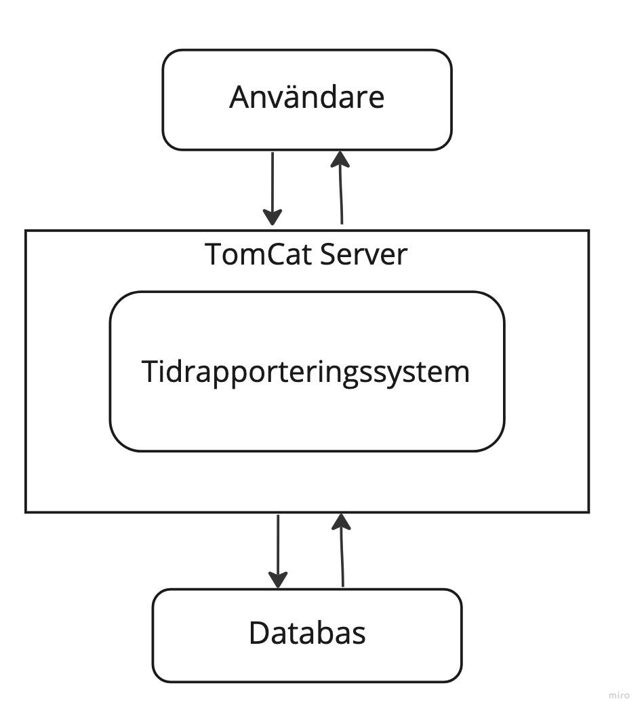

Figur 1: Kontextdiagram

## 6. Funktionella krav

Krav 6.2.3, 6.2.4, 6.3.1, 6.3.2, 6.3.4 - 6.3.9, 6.3.11, 6.4.1 från grundsystemet [1] utgår.

Krav 6.3.3 från grundsystemet [1] ersätts av krav 6.3.12.

### 6.1 Logga in och logga ut

Systemet skall stödja krav 6.1.1 - 6.1.9 i [1].

### 6.2 Data

Systemet skall stödja krav 6.2.1 - 6.2.2 i [1].

**Krav 6.2.5 -** Lösenord ska bestå av minst 6 tecken, måste innehålla minst en stor bokstav (asciivärden 65-90), minst ett specialtecken (asciivärden 33-47, 58-64, 91-96) och minst en siffra (asciivärden 48-57).

**Krav 6.2.6 -** Formatet för datum i backend ska definieras som en timestap med format YYYY-MM-DD HH:MM:SS.FRACTION. I frontend skall tiden visas som HH:MM:SS. Endast tecken med asciivärden 45-57 ska kunna matas in.

**Krav 6.2.7 -** Format för datum ska definieras enligt följande: YYYY-MM-DD i hela systemet. Endast tecken med asciiävärden 45-57 ska kunna matas in.

**Krav 6.2.8 -** Vid inmatning av tid ska endast tecken med asciivärden (decimalt) 45-57 kunna matas in.

**Krav 6.2.9 -** Vid inmatning av datum ska endast tecken med asciivärden (decimalt) 45-57 kunna matas in.

**Krav 6.2.10** - Om användaren skriver in felaktiga tecken vid inmatning av tid så ska ingenting skrivas in och ett felmeddelande med texten “Otillåtna tecken, endast siffror 1-9”.

**Krav 6.2.11** - Om användaren skriver in felaktiga tecken vid inmatning av datum så ska ingenting skrivas in och ett felmeddelande med texten “Otillåtna tecken, endast siffror 1-9”.

**Krav 6.2.12** - Datamodellen för all informationslagring representeras av E/R diagram i figur 2.

**Krav 6.2.13 -** Om en användare skriver in fel lösenord vid inlogg ska en röd text visas med texten “Lösenordet är inkorrekt”.

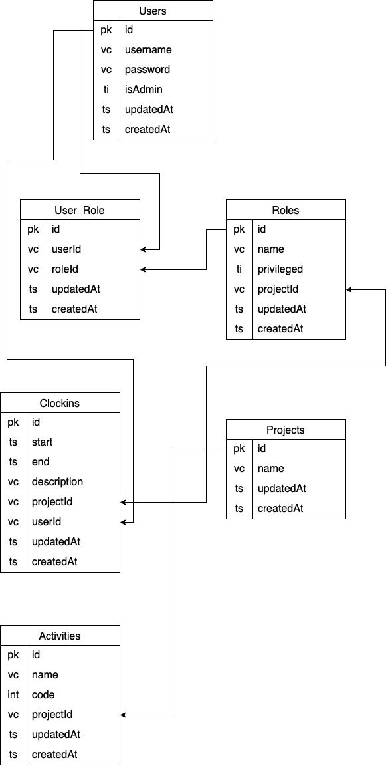

Figur 2: E/R diagram

### 6.3 Administratör

Systemet skall stödja krav 6.3.3, 6.3.10 i [1].

**Krav 6.3.12 -** Endast inloggade administratörer ska kunna se en knapp “Administration” på funktionalitetssidan.

**Krav 6.3.13 -** När Administratör trycker på knappen “Administration” så ska administrationssidan visas.

**Krav 6.3.14 -** Administratörer ska på administrationssidan kunna se följande:

1. Alla användares användarnamn.
2. Alla användares kontaktuppgifter.
3. Alla användares projekt de är delaktiga i.

**Scenario 6.3.1 -** Admin skapar en ny användare.

Förhandskrav: Admin är inloggad och på administrationssidan.

1. Admin trycker på knappen “Skapa ny användare”.
2. En popup-ruta visas där den nya användarens användarnamn och lösenord anges.
3. Admin trycker på knappen “Registrera ny användare”.
4. En popup-ruta kommer upp med texten “Är du säker på att du vill registrera denna användare?”
5. Admin trycker på “Ja” användaren skapas och sparas i databasen. Admin tas tillbaka till administrationssidan.
6. Admin trycker på “Avbryt” och tas tillbaka till steg b.

**Krav 6.3.15 -** Scenario 6.3.1 skall stödjas av systemet.

**Krav 6.3.16 -** Om lösenordet inte uppfyller kraven i 6.2.2 vid skapande av användare ska en röd text visas med texten “Lösenordet uppfyller inte kraven". Lösenordet måste innehålla minst en stor bokstav, "specialtecken och siffra”.

**Scenario 6.3.2 -** Admin tar bort en användare.

Förhandskrav: Admin är inloggad och på administrationssidan.

1. Admin trycker på knappen “Ta bort användare”.
2. En popup-ruta där administratören kan söka upp användarens användarnamn.
3. Admin markerar användaren och trycker på “ta bort”.
4. En popup-ruta visas där det står “Är du säker på att du vill ta bort användaren?”.
5. Om Admin trycker på “Ja” så tas användaren bort ur databasen. Admin tas tillbaka till administrationssidan.
6. Om Admin tryckt på “Nej” så tas Admin tillbaka till steg b.

**Krav 6.3.17 -** Scenario 6.3.2 ska stödjas av systemet.

**Scenario 6.3.3 -** Admin genererar nytt lösenord åt användare

Förhandskrav Admin är inloggad och på administrationssidan.

1. Admin trycker på knappen “Återställ lösenord”
2. En popup-ruta visas med lista på alla användare i systemet
3. Admin markerar en användare och trycker på “Återställ lösenord”.
4. En popup-ruta dyker upp där det står “Är du säker på att du vill återställa lösenordet”:
5. Om Admin trycker på “Ja” ska ett nytt lösenord för användaren genereras och sparas i systemet. Ett e-mail skickas till den valda användaren. Admin tas tillbaka till administrationssidan.
6. Om Admin trycker på “Avbryt” tas Admin tillbaka till steg b.

**Krav 6.3.18 -** Scenario 6.3.3 skall stödjas av systemet.

**Krav 6.3.19 -** Admin ska på administrationssidan kunna tilldela Admin-rättigheter till ett obegränsat antal användare.

**Krav 6.3.20 -** Admin ska på administrationssidan kunna ta bort Admin-rättigheter från obegränsat antal användare.

**Krav 6.3.21 -** Admin skall inte kunna ta bort sina egna Admin-rättigheter.

**Krav 6.3.22 -** Admin ska från administrationssidan kunna välja en användare och gå in på deras profilsida.

**Krav 6.3.23 -** Inloggade Admin ska kunna se en knapp “Projekt” enligt figur 5.

**Krav 6.3.24 -** När Admin trycker på knappen “Projekt” så ska de tas till en projektsida.

**Scenario 6.3.4 -** Admin skapar projekt

Förhandskrav: Admin är inloggad och på projektsidan.

1. Admin trycker på knappen “Skapa projekt”.
2. En popup-ruta visas där en projektledare utses.
3. Admin ska kunna välja vilka användare som ska vara med i projektet
4. Admin trycker på “Spara”
5. En popup-ruta visas med texten “Är du säker att du vill spara detta projekt”, med knapparna “Spara” och “Avbryt”.
6. Om Admin trycker “Spara” så skapas projektet. Admin tas tillbaka till projektsidan.
7. Om Admin trycker “Avbryt” så skapas inte projektet och Admin tas tillbaka till steg b.

**Krav 6.3.25 -** Scenario 6.3.4 skall stödjas av systemet.

**Scenario 6.3.5 -** Admin tar bort projekt

Förhandskrav: Admin är inloggad och på projektsidan.

1. Admin markerar ett projekt.
2. Admin trycker på knappen “Ta bort projekt”.
3. En popup-ruta visas där det står “Är du säker på att du vill ta bort projektet?”
   1. Om Admin trycker “Ja” så tas projektet bort ur databasen. Admin tas tillbaka till projektsidan.
   2. Om Admin trycker “Nej” så tas Admin tillbaka till steg b.

**Krav 6.3.26 -** Scenario 6.3.5 skall stödjas av systemet.

**Scenario 6.3.6 -** Admin lägger till användare i ett projekt

Förhandskrav: Admin är inloggad och på projektsidan.

1. Admin markerar ett projekt.
2. Admin trycker på knappen “Lägg till användare”.
3. En ruta visas där admin kan markera vilka användare som skall läggas till i det aktuella projektet.
4. Admin kan markera flera användare som projektledare, de läggs då till som projektledare.
5. Admin trycker på “Spara”, en popup-ruta visas med texten “Är du säker på att du vill lägga till dessa användare till det aktuella projektet ?”
6. Om admin trycker “Ja” så läggs användarna till i projektet. Admin tas tillbaka till projektsidan.
7. Om admin trycker “Nej” så tas Admin tillbaka till sidan i steg c.

**Krav 6.3.27 -** Scenario 6.3.6 skall stödjas av systemet.

**Scenario 6.3.7 -** Admin tar bort användare från ett projekt.

Förhandskrav: Admin är inloggad och på projektsidan.

1. Admin markerar ett projekt.
2. En lista med projektets ingående användare visas.
3. Admin markerar användarna som ska tas bort i projektet på knappen och trycker på “Ta bort användare”.
4. En pop-up visas med texten “Är du säker på att du vill ta bort dessa användare ?”

A. Om Admin trycker “Ja” tas de markerade användarna bort. Admin tas tillbaka till projektsidan.

B. Om Admin trycker “Avbryt” så tas Admin tillbaka till steg b.

**Krav 6.3.28 -** Scenario 6.3.7 skall stödjas av systemet.

**Krav 6.3.29 -** Admin ska på projektsidan kunna byta namn på samtliga projekt.

**Krav 6.3.30 -** Admin ska kunna tilldela användare olika roller i det aktuella projektet.

**Krav 6.3.31 -** Admin ska kunna tilldela roller för användare i ett projekt, detta gäller rollerna:

1. Systemansvarig
2. Systemledare
3. Utvecklingsledare
4. Utvecklare
5. Testledare
6. Testare

**Krav 6.3.32 -** Admin ska kunna byta roll för användare i ett projekt.

**Krav 6.3.33 -** I projektsidan ska Admin kunna få upp en sida med osignerade tidrapporter där admin kan signera dessa.

**Krav 6.3.34 -**  I projektsidan ska Admin kunna se alla samtliga tidrapporteringar av användarna i projektet.

**Krav 6.3.35 -** Under projektsidan visas projekten Admin är med i.

**Krav 6.3.36 -** Admin ska ha möjligheten att vara delaktig i flera projekt samtidigt.

**Krav 6.3.37 -** Admin ska kunna se en sammanställning av alla användare och dess roller i projektet de är med i och detta ska finnas under projektsida.

**Krav 6.3.38 -** Inloggad Admin ska kunna se en knapp “profilsida”

**Krav 6.3.39 -** När Admin trycker på knappen “profilsida” så ska Admins profilsida visas.

**Krav 6.3.40 -** Admin ska i profilsidan kunna göra följande för alla användare, inklusive sig själv:

1. Uppdatera namn.
2. Uppdatera telefonnummer.
3. Uppdatera e-post.
4. Uppdatera lösenord.

### 6.4 Projektledare

**Krav 6.4.2 -** Projektledare ska kunna tilldela användare olika roller under fliken “Aktuella projektet”.

**Krav 6.4.3 -** Projektledare ska kunna tilldela roller för användare i ett projekt, detta gäller rollerna:

1. Systemansvarig
2. Systemledare
3. Utvecklingsledare
4. Utvecklare
5. Testledare
6. Testare

**Krav 6.4.4 -** Projektledare ska kunna byta roll för användare i ett projekt.

**Krav 6.4.5 -** I projektsidan ska Projektledaren kunna se samtliga tidrapporter i projektet.

**Krav 6.4.6 -** Projektledare ska på projektsidan kunna byta namn på de projekt som de är projektledare i.

**Krav 6.4.7 -** Projektledare ska kunna ha tillträde till profilsidan för användare som ingår i ett av Projektledarens projekt.

**Krav 6.4.8 -** Projektledare ska i profilsidan kunna göra följande för sig själv:

1. Uppdatera namn.
2. Uppdatera telefonnummer.
3. Uppdatera e-post.
4. Uppdatera lösenord.

### 6.5 Användare

**Krav 6.5.1 -** Inloggade användare ska kunna se en knapp “profilsida”

**Krav 6.5.2 -** När en användare trycker på knappen “profilsida” så ska användarens profilsida visas.

**Krav 6.5.3 -** Under profilsidan visas projekten användaren är med i.

**Krav 6.5.4 -** En användare ska ha möjligheten att vara delaktig i flera projekt samtidigt.

**Krav 6.5.5 -** Användare ska i profilsidan kunna göra följande:

1. Uppdatera namn.
2. Uppdatera telefonnummer.
3. Uppdatera e-post.
4. Uppdatera lösenord.

**Krav 6.5.6 -** Användare ska kunna se en sammanställning av alla användare och dess roller i projektet de är med i och detta ska finnas under ‘projektsida’.

### 6.6 Statistik

**Krav 6.6.1 -** Systemet ska kunna visa statistik för enskilda användare i en “statistiksida” som ska finnas som en egen flik.

**Krav 6.6.2 -** Användare ska kunna komma åt statistiksidan var de kan se sin statistik genom att trycka på knappen “Statistik” på funktionalitetssidan.

**Krav 6.6.3 -** Projektledare ska kunna se statistik för alla ingående medlemmar i de projekt de är projektledare i.

**Krav 6.6.4 -** Admin ska kunna se statistik i statistiksidan för alla användare.

**Krav 6.6.5 -** Admin ska kunna se statistik för alla projekt på statistiksidan.

**Krav 6.6.6 -** Statistik i statistiksidan som ska kunna visas inkluderar följande:

1. Tidsåtgång för varje aktivitet i ett projekt.
2. Tidsåtgång för varje användare i ett projekt.
3. Tidsåtgång för varje aktivitet för en specifik användare.
4. Tidsåtgång för varje aktivitet för varje roll i ett projekt.
5. Total tidsåtgång för en specifik användare i alla projekt.
6. Total tidsåtgång för en roll i ett projekt.
7. Total tidsåtgång för ett projekt.

**Krav 6.6.7 -** Statistik ska kunna laddas ner i statistiksidan som:

1. PDF-fil
2. CSV-fil.

Dessa inkluderar aktuella värden på statistiksidan.

### 6.7 Tidrapportering

**Krav 6.7.1 -** De aktiviteter som kan väljas vid tidrapportering är följande:

1. Projektutveckling.
2. Möte.
3. Administration.
4. Eget arbete.
5. Självstudier.
6. Testning.

**Scenario 6.7.1 -** Användare skapar en tidrapport för vald vecka. Se figur 5.   
Förhandskrav: Användaren är inloggad och på projektsidan.

1. Användaren väljer vilket projekt tidrapporten ska avse.
2. Användaren väljer vecka och trycker på “Ny tidrapport”.
3. Efter att användaren tryckt på knappen ska användaren komma till en sida där användaren kan fylla i spenderad tid för varje aktivitet, aktiviteterna presenteras i en rullgardinsmeny enligt figur 5.
4. Användaren fyller i spenderad tid och trycker på “Lägg till”.
5. Aktiviteten läggs till i en sammanställning där flera aktiviteter kan läggas till.
6. Användaren trycker på “Lämna in"-knappen.
7. En popup-ruta visas med texten “Är du säker på att du vill lämna in rapporten”.
8. Om användaren trycker på “Ja” sparas tidrapporten. Texten “Rapporten är inlämnad” visas. Användaren tas tillbaka till projektsidan.
9. Om användaren trycker på “Avbryt” tas användaren tillbaka till steg b.

**Krav 6.7.2 -** Scenario 6.7.1 ska stödjas av systemet.

**Krav 6.7.3 -** Om ingen tid är ifylld i en tidrapport så räknas det som 0 minuter.

**Krav 6.7.4 -** En Användare ska kunna se egna tidrapporter för en given vecka.

**Scenario 6.7.2 -** Användare uppdaterar befintlig tidrapport

Förhandskrav: Användaren är inloggad och på projektsidan. Tidrapporten är osignerad.

1. Användaren markerar en tidrapport och väljer “Ändra”.
2. Användaren får upp tidrapporten med alla poster och kan ändra tid.
3. Användaren trycker på “Spara”.
4. Användaren tas tillbaka till projektsidan.

**Krav 6.7.5 -** Scenario 6.7.2 skall stödjas av systemet.

**Scenario 6.7.3 -** Användare tar bort en tidrapport  
Förhandskrav: Användaren är inloggad och på projektsidan. Tidrapporten är osignerad.

1. Användaren markerar en tidrapport och väljer “Ta bort”.
2. En popup-ruta visas med texten “Är du säker på att du vill ta bort tidrapporten?”
   1. Användaren trycker på “Ja”. Tidrapporten tas bort ur systemet. Användaren tas tillbaka till projektsidan.
   2. Användaren trycker på “Nej”. Användaren tas tillbaka till projektsidan.

**Krav 6.7.6 -** Scenario 6.7.3 skall stödjas av systemet.

**Scenario 6.7.4 -**  Användaren visar total tidrapportering för ett projekt.

Förhandskrav: Användaren är inloggad och på statistiksidan.

1. Användaren trycker på “Tidrapporter”.
2. Användaren väljer ett projekt.
3. Användaren trycker på en knapp “Total tidrapportering” som visar den totala tiden i projektet för varje vecka sedan användarens registrering.
4. Databasen söker igenom all tidrapportering som användaren registrerat.
5. Resultatet visas i en popup-ruta.
6. Användaren kan därefter välja att ladda ner vald tidrapportering som:
   1. PDF-fil
   2. CSV- fil.
7. Användaren trycker på “Klar” och tas tillbaka till statistiksidan.

**Krav 6.7.7 -** Scenario 6.7.4 skall stödjas av systemet.

**Scenario 6.7.5 -** Admin ska kunna se all tidrapportering från specifik användare

Förhandskrav: Admin är inloggad och på statistiksidan.

1. Admin trycker på “Användare”.
2. Admin väljer en användare.
3. Databasen söker endast genom användarens tidrapportering.
4. Resultatet visas i en popup-ruta.
5. Admin kan därefter välja att ladda ner vald tidrapportering som:
   1. PDF-fil
   2. CSV- fil.
6. Admin trycker på “Klar” och tas tillbaka till statistiksidan.

**Krav 6.7.8 -** Scenario 6.7.5 ska stödjas av systemet.

**Krav 6.7.9 -** På projektsidan ska Projektledaren kunna få upp en sida med osignerade tidrapporter där Projektledaren kan signera dessa.

**Scenario 6.7.6 -** Projektledare signerar tidrapport

Förhandskrav: Projektledare är inloggad och på projektsidan.

1. Projektledare markerar en eller flera tidrapporter
2. Projektledare trycker på signera.
3. En popup-ruta visas med texten “Är du säker på att du vill signera dessa?”
   1. Om Projektledaren trycker på “Ja” signeras tidrapporten. Projektledaren tas tillbaka till projektsidan.
   2. Om Projektledaren trycker på “Avbryt” så tas projektledaren tillbaka till steg a.

**Krav 6.7.10 -** Scenario 6.7.6 skall stödjas av systemet.

**Scenario 6.7.7** **-** Projektledare ska kunna se all tidrapportering från specifik användare.

Förhandskrav: Projektledaren är inloggad och är projektledare i ett projekt. Projektledaren är på statistiksidan.

1. Projektledaren trycker på “Användare”.
2. Projektledaren väljer en användare.
3. Databasen söker endast genom användarens tidrapportering.
4. Resultatet visas i en popup-ruta.
5. Projektledaren kan därefter välja att ladda ner den valda tidrapportering som:
   1. PDF-fil
   2. CVS-fil.
6. Projektledaren trycker på “Klar” och tas tillbaka till statistiksidan.

**Krav 6.7.11 -** Scenario 6.7.7 skall stödjas av systemet.

## 7. Kvalitetskrav

Krav 7.1.1, 7.2.1 från grundsystemet [1] utgår.

### 7.1 Prestanda

**Krav 7.1.2 -** Databasen skall kunna hantera flera användare samtidigt så användare kan komma åt och uppdatera data utan att detta orsakar störningar och fel.

**Krav 7.1.3** - Databasen ska tabellindela data efter specifik grupp, till exempel "Systemgruppen", “Utvecklargruppen” eller "Testgruppen” i specifika tabeller för att effektivisera prestandan. Detta ska uppdateras ifall det tillsätts nya roller av Admin eller Projektledare.

### 7.2 Säkerhet

**Krav 7.2.2 -** Databasen skall använda Argon 2 hashing för lösenord och känslig data.

**Krav 7.2.3 -** Rate limiting på 100 anrop per minut skall användas för att minska belastningen på servern och öka säkerheten kring inloggning.

**Krav 7.2.4 -** Att komma till en specifik URL utan att vara inloggad ska inte vara möjligt. Därmed ska det inte gå att skriva in i URL “tidrapport.com/Admin” och komma in på administrationssidan utan att vara inloggad och ha rollen som admin.

## 8. Projektkrav

Krav 8.1.1, 8.1.2, 8.1.3 från grundsystemet [1] utgår.

### 8.1 Utvecklingsmiljö

**Krav 8.1.4 -** Systemets back-end ska vara implementerat i Java.

**Krav 8.1.5 -** Systemets front-end ska vara implementerat med HTML, TypeScript och CSS.

**Krav 8.1.6** - Systemet ska implementeras med Svelte Framework.

**Krav 8.1.7** - Systemet ska använda den förinställda databasen pusp2303hbg.

**Krav 8.1.8 -** Systemets databas ska nås och hanteras med mySQL och JDBC som API.

**Krav 8.1.9** - Systemet ska medfölja en icke-tom testdatabas.

**Krav 8.1.10** - Systemet ska medfölja en tom testdatabas med endast en registrerad användare med admin-roll.

### 8.2 Infrastruktur

**Krav 8.2.1** - Systemet ska stödja användare av senaste versionerna av webbläsarna Chrome, Firefox och Safari.

**Krav 8.2.2 -** Systemets mjukvara ska levereras till kunden som kompilerade Java-klasser med tillhörande bibliotek i en .WAR-fil.

**Krav 8.2.3** - Systemets mjukvara ska köras på en Tomcat-server, version 10.

## 9. Designkoncept

### 9.1 - Sidor

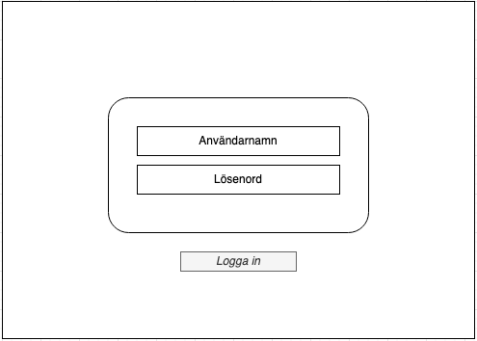

Figur 3: Inloggningssida

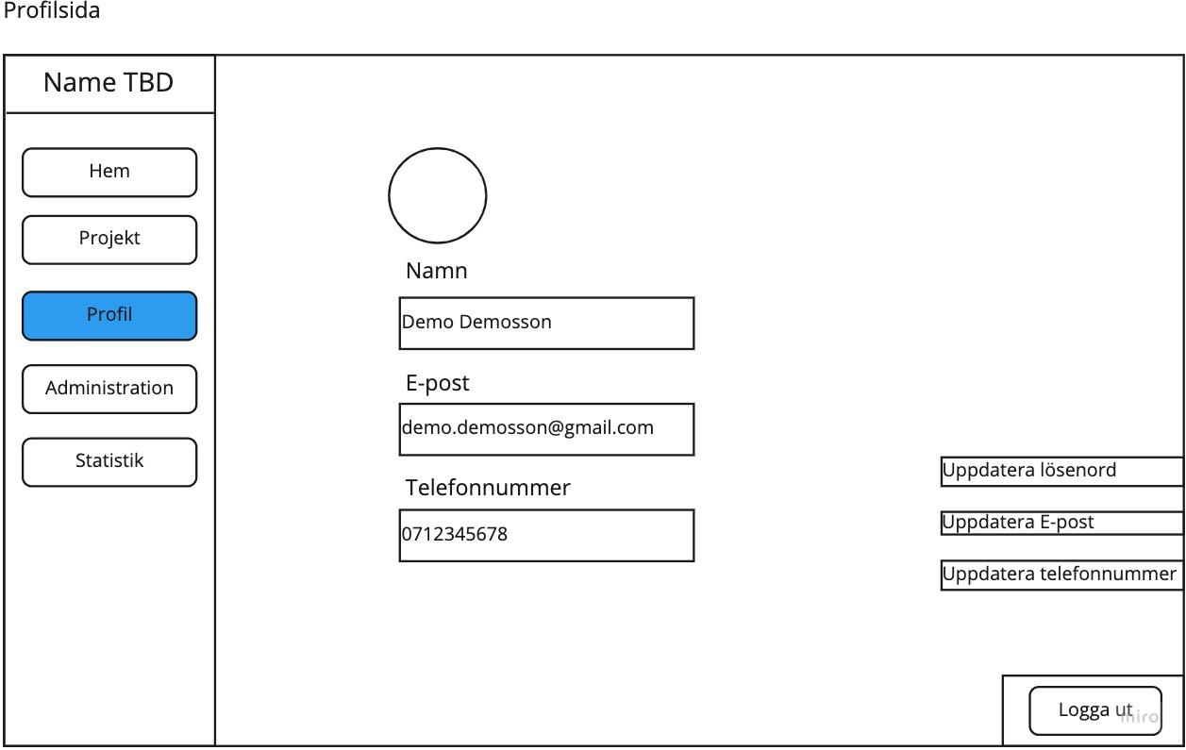

Figur 4: Profilsida

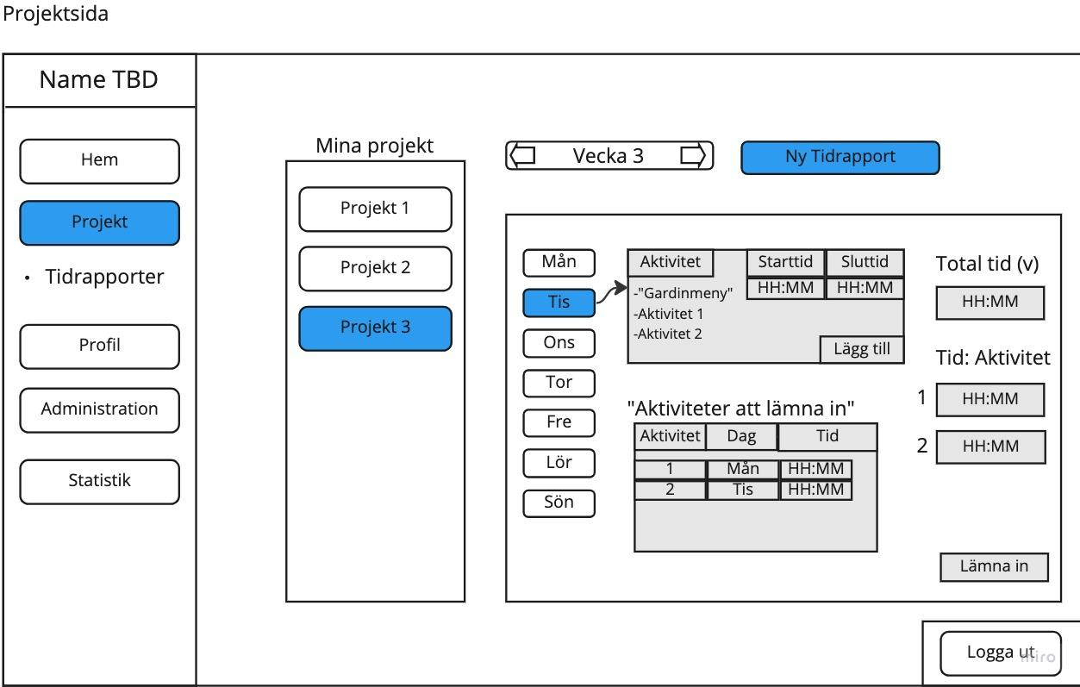

Figur 5: Projektsida

### 9.2 - Aktivitetsdiagram

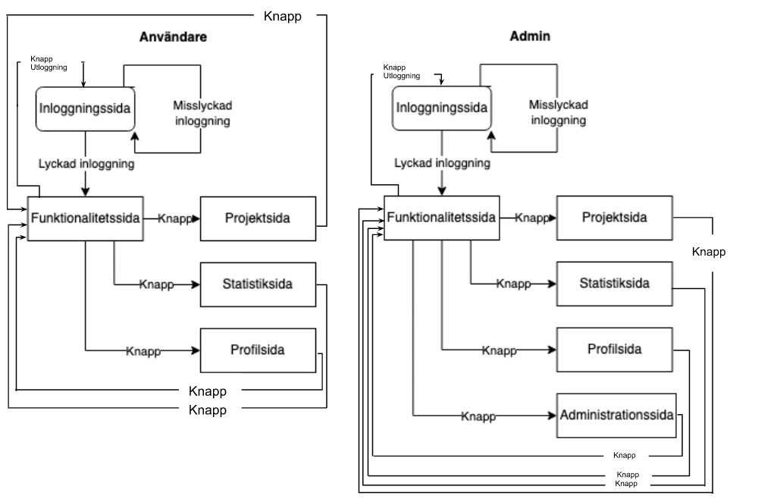

Figur 6: Aktivitetsdiagram för Användare och Admin.